position属性是对于元素位置设置的属性，一般来说fixed是相对于window窗口的不会随着页面的滚动而位置发生变化

absolute是相对于页面中的元素位置设置的，所以位置会随着页面的滚动而发生变化，不会固定不变。如果页面没有滚动条的时候，两者的效果是一样的。

可以这么理解，fixed：固定在当前window不动， absolute：会随参照对象元素的高度和宽度变化而变化。一般fixed用在遮盖层和固定在页面某个位置，如固定在顶端的菜单栏，又如弹出提示框居中显示。

例子：

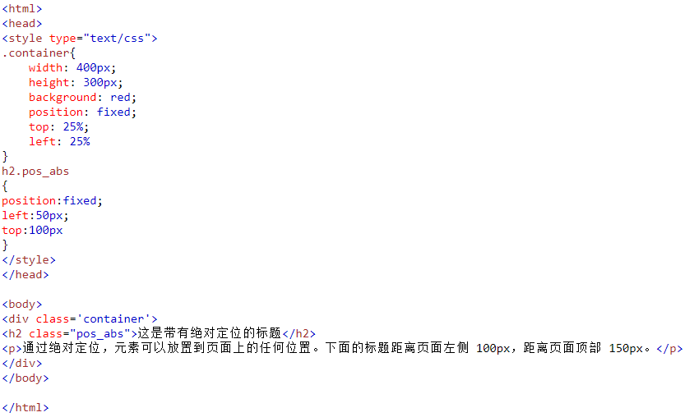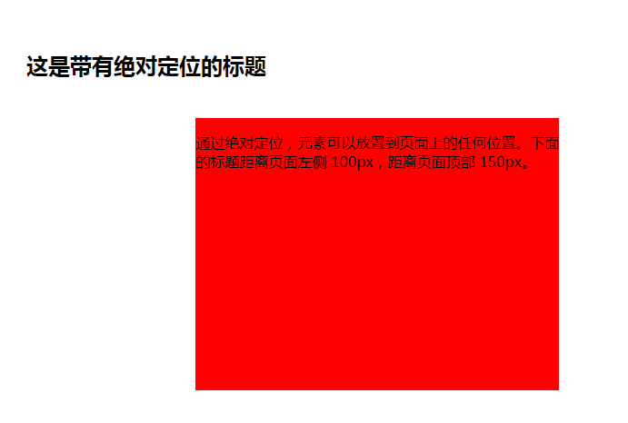

改为：